新 书 推 荐

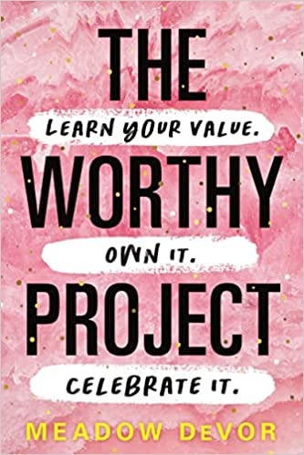
中文书名：《价值感培养计划：知之，得之，悦之》
英文书名：THE WORTHY PROJECT: Learn Your Value. Own It. Celebrate It
作 者：Meadow DeVor
出 版 社：Sourcebooks
代理公司：Fletcher/ANA/Claire Qiao
出版时间：2022年5月
代理地区：中国大陆、台湾
页 数：224页
审读资料：电子稿
类 型：励志

内容简介：

与其变成更瘦更美，更成功的人，不如成为了解自我价值的人。

“梅多展现的幽默和敏锐洞察力的结合改变了我的生活。”----玛莎·贝克博士

你的家是不是太乱了?你对经济状况不满意吗?你是否觉得你的朋友和家人消耗你的能量比他们给予你的更多?你的衣服是不是过时了或者尺寸不对?这些症状(是的，它们确实是症状!)可能看起来不相关，但它们都是相同问题的危险信号:缺乏自我价值。

价值感是一种能够集中注意力，拥有活力，以及尊重他人的品质。这不是信心。这不是虚张声势。你既不可能装作有价值感，也不可能一夕之间突然就有了价值感。价值感就像肌肉。你可以做一些事情来增强肌肉，同事要防止很多事情削弱它。

价值感源于内在。本书将教你如何正确地完成工作，同时你将学会停止低估自己，停止为了便宜的东西而放弃自己，并开始为自己投资。在本书中，你将得到意想不到的可操作的项目，以帮助你将这些概念付诸实践。通过在行为上有意识的小改变的练习，你将知晓究竟是什么可以增强你的自我价值感，什么又可以损害你的价值感。

本书将引导你通过生活中的各个步骤来诊断自己是否存在无价值感的问题，并提供实用的建议，帮助你摆脱阻碍前进的自我怀疑，释放你真正的潜力。

作者简介：


梅多·德沃尔（Meadow DeVor）是一位国际公认的研究型教师，对精神和金钱有着现代的理解和掌控力。她是《金钱之爱:如何改变你对金钱的看法》一书的作者。她在网站上发布了受欢迎的励志博客和播客。梅多曾在《妇女日》杂志和许多知名博客上发表文章。她还有幸成为奥普拉·温弗瑞秀的嘉宾。

谢谢您的阅读！
请将反馈信息发至： 乔明睿（Claire）
安德鲁﹒纳伯格联合国际有限公司北京代表处
北京市海淀区中关村大街甲59号中国人民大学文化大厦1705室, 邮编：100872
电话：010-82449026
传真：010-82504200
手机：15804055576
Email: Claire@nurnberg.com.cn
网址：www.nurnberg.com.cn
微博：http://weibo.com/nurnberg
豆瓣小站：http://site.douban.com/110577/
新浪微博：安德鲁纳伯格公司的微博_微博 (weibo.com)
微信订阅号：ANABJ2002

